我校举行青春期性心理健康讲座

11月7日上午，国家二级心理咨询师、清远市心理学会副秘书长廖玉芬老师在我校会议室进行了以“青春期性心理健康”为题的男生专场讲座，高一级男学生参加了活动。
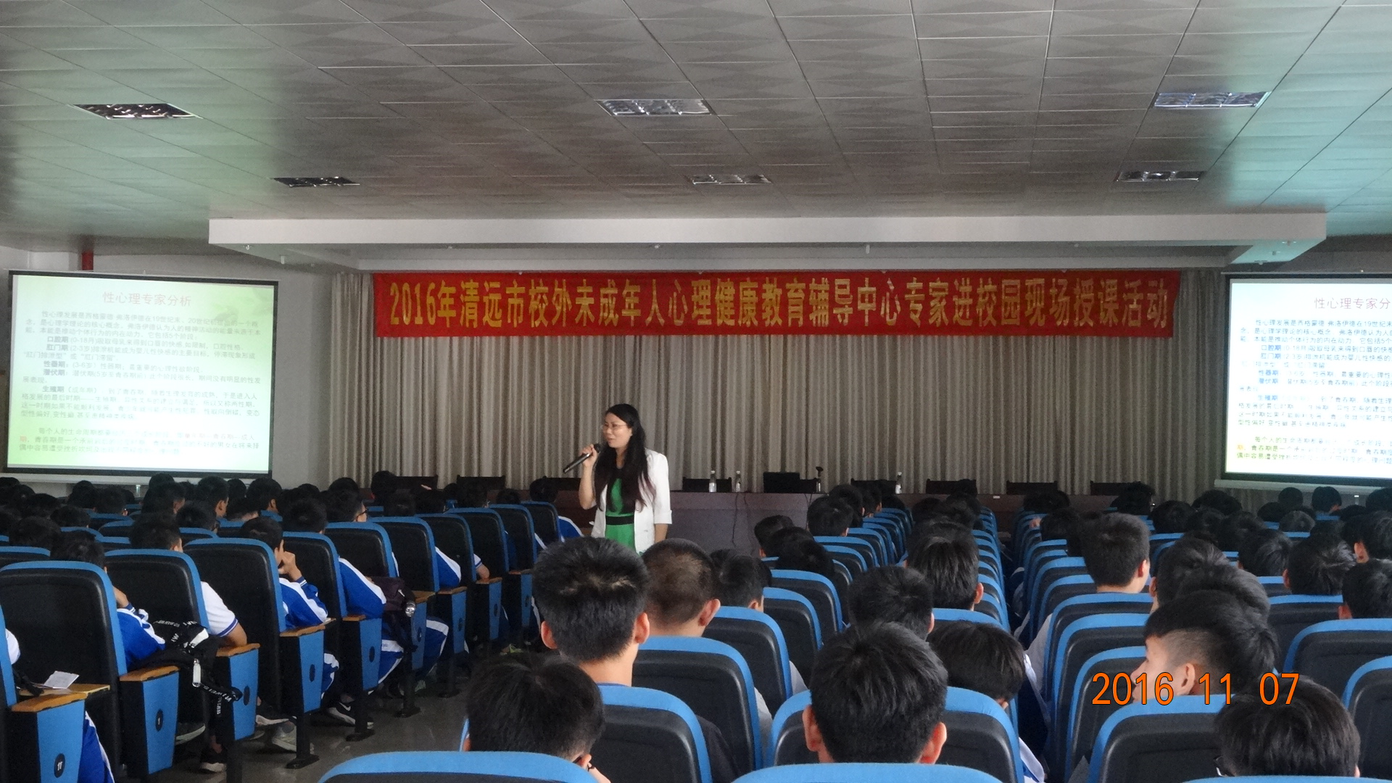
在讲座中，廖老师为同学们讲解青春期的知识，并且以鲜活的案例讲解了的青春期的一些生理和心理的变化。同学们纷纷表示获益良多，更能正确地认识自己身体和心理上的变化。
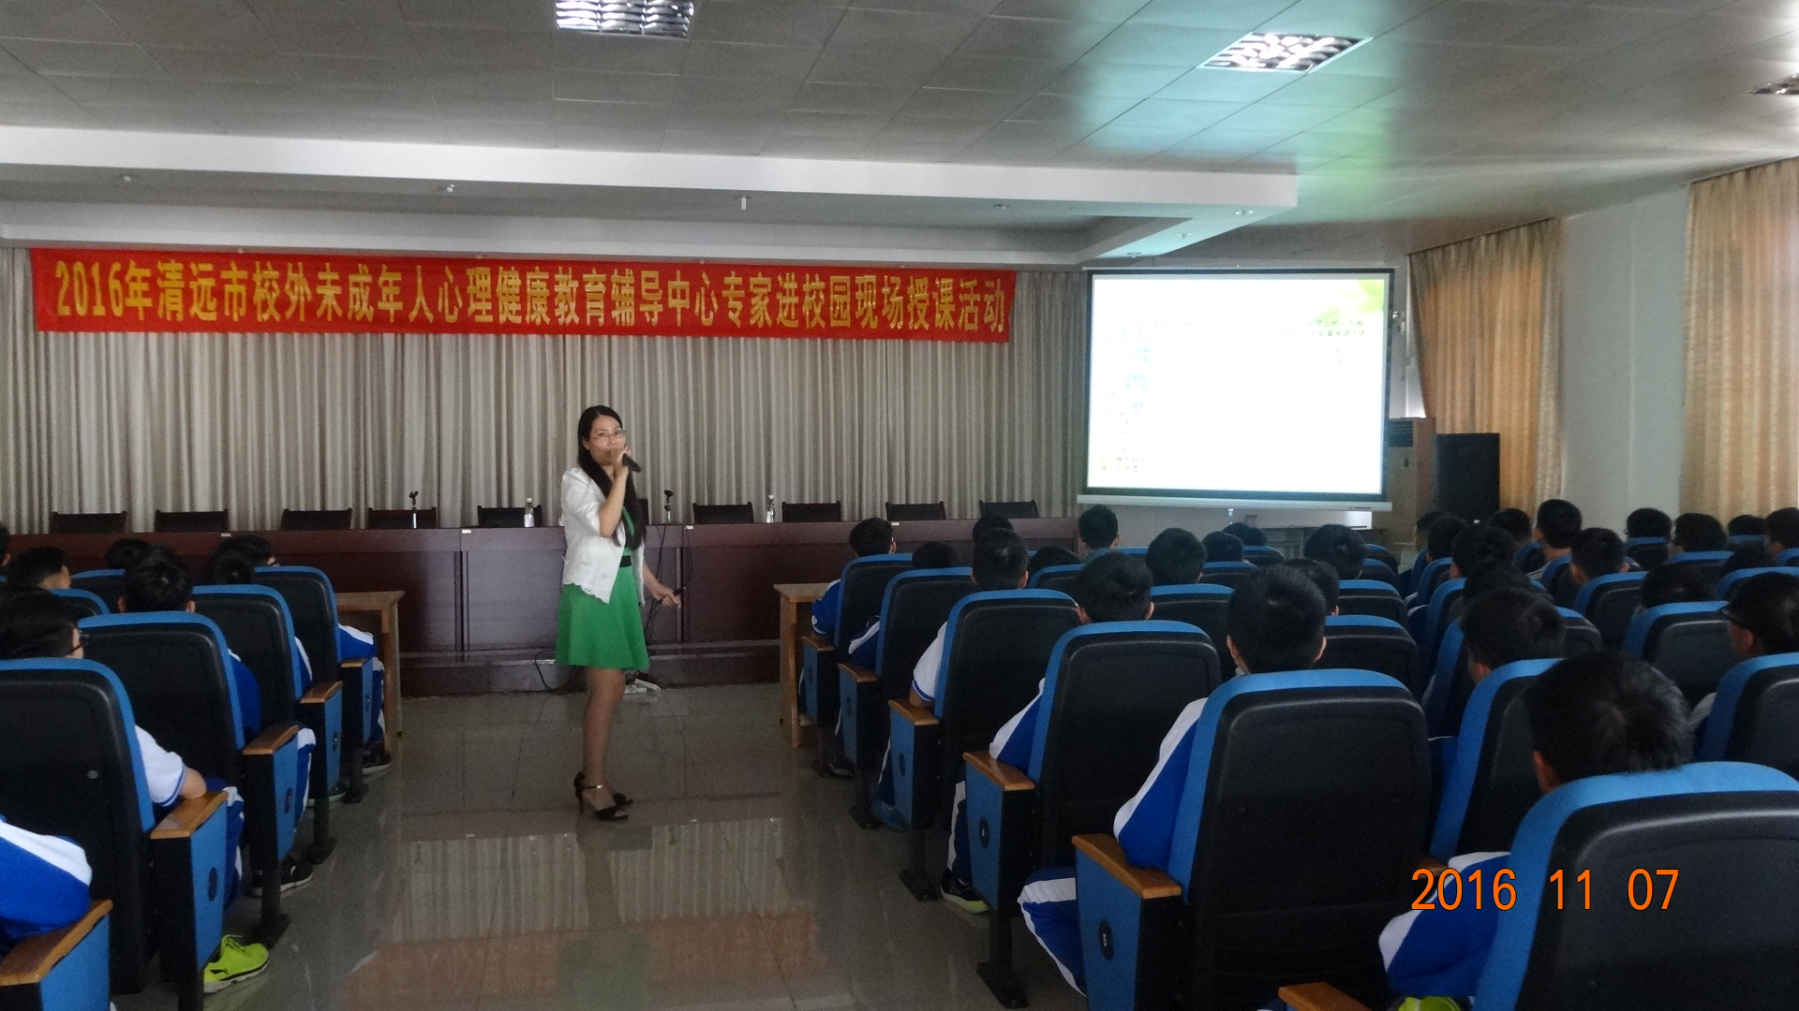
这次活动，不仅提高了同学们对青春期知识的了解，消除了成长中的不少困惑，而且丰富了我校心理健康教育的内容，进一步加强了我校未成年人思想道德建设工作。

